Chapitre 2
Le harcèlement

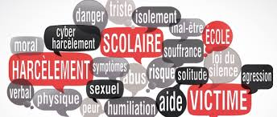

VIII. TRAVERSER LA SOUFFRANCE
LA SOUFFRANCE DE NE PAS SE SENTIR AIMÉ
1er DEGRE- ENTREE 1

- INTRODUCTION

- Un film pour commencer…

- Marion, 13 ans pour toujours.

- Raconte en quelques mots, l’histoire du film……………………………………......
………………………………………………………………………………….……………………………………………………………………………………………………….
- Comment s’appelle le phénomène dont elle est victime ?.....................................
- Peux-tu expliquer en quoi cela consiste ?.............................................................
- Justifie !..................................................................................................................
…………………………………………………………………………………………….
- As-tu déjà entendu parler de cela ?................. Si oui, justifie !..............................
…………………………………………..………………………….……………………..
- Peux-tu donner d’autres formes ?..........................................................................
- Lesquelles ?...........................................................................................................
…………………………………………………………………………………………….
………………………………………………………………………………...…………..
- Qu’est-ce que « l’intimidation » ?...........................................................................
…………………………………………………………………………………………….
- Construis ta propre définition……………………………….………………………….
…………………………………………………………………………………………….
………………………………………………………………………………………….....
- Peux-tu me dire ce qu’est un « bouc émissaire » ?...............................................
…………………………………………………………………………………………….

- Une définition

Le……………………………… se définit comme une………………………….. répétée qui peut être………………………..,…………………………, ou psychologique. Cette violence se retrouve aussi au sein de……………………... Elle est le fait d'un ou de plusieurs…………………………………. à l'encontre d'une……………………………… qui ne peut se défendre.

L’école - Violence – physique – victime - Harcèlement - verbale – personnes

- ECLAIRAGE CULTUREL

Connaissez-vous le terme ”harcèlement scolaire” ?
Avez-vous été victimes du harcèlement scolaire ?
Avez-vous entendu d’autres élèves parler de ce phénomène ?
Savez-vous à qui vous adresser ?

Des questions auxquelles nous allons tenter de répondre….

- Le harcèlement scolaire

Harcèlement: Emilie a raconté son calvaire dans un journal, après son suicide ses parents l'ont publié
Emilie voulait être vétérinaire, puis boulangère. Sa phobie scolaire l'a empêché de poursuivre sa scolarité sereinement. – DR 28/09/2016 BFM TV

La jeune fille, cible des railleries de ses camarades pendant plus de deux ans, a mis fin à ses jours le 19 décembre 2015. Ses parents mettent en cause l'établissement et ont porté plainte.

Elle s'appelait Emilie, elle avait 17 ans et était scolarisée dans un collège privé de Lille. Elle est morte le 22 janvier, un mois après s'être jetée à travers une fenêtre du domicile de son père. La raison invoquée par ses parents: Emilie était devenue la tête de turc de ses camarades, entre la 5e et la 3e. Les brimades, les coups, les insultes, cette jeune fille studieuse et timide les a consignés dans un journal intime. Son père et sa mère ont décidé de publier ce texte très personnel, découvert après la mort de leur fille, dans La Voix du Nord.

"Les toilettes étaient le seul endroit dans ce foutu collège où j'étais sûre d'être tranquille. Ne serait-ce qu'épargner 15 minutes de supplice à ma journée ferait qu'elle serait moins insupportable. Malheureusement, ce moment de paix ne durait qu'un trop court moment."

Sur dix pages, Emilie raconte ses longues journées d'humiliation pendant les cours. Emilie raconte la violence physique comme la violence morale pendant les récréations. Dans son collège, elle ne rentre pas dans le moule, ne s'habille pas comme les autres filles, les petits "moutons surmaquillés", écrit-elle, avec leurs "sacs de luxe" et leurs "talons hauts". A un âge où l'apparence vestimentaire apparaît comme un marqueur social, son désintérêt profond pour la mode, "ses vieilles baskets", son "jean effilé" et son sac à dos lui valent insultes, coups, crachats et croche-pieds.

Le dire à ses parents, prévenir la direction de d'établissement? Il n'en est pas question. "Déjà, je ne voulais pas que mes parents sachent à quel point j’étais pitoyable. Ensuite, je ne voulais pas qu’ils s’inquiètent", écrit-elle. "Enfin, je savais qu’ils iraient voir le principal pour lui dire et je savais très bien que ça ne ferait qu’empirer la situation." Alors Emilie cache les coups et se tait, même lorsque ses camarades découpent les sangles de son sac à dos, jettent ses livres dans les escaliers, collent des chewing-gums dans ses cheveux, lui lancent des équerres au visage.

La jeune fille, en profonde dépression, ne pèse plus que 42 kilos
Un jour, la carapace craque, la collégienne fait une crise d'angoisse avant de rendre à l'école. Ses parents la retirent de l'établissement sur-le-champ et demandent des comptes au directeur, qui leur indique qu'il ne pouvait "rien faire" et que le harcèlement est "un fléau trop complexe pour y faire face". "Je voulais porter plainte mais elle m’a dit que si je le faisais, elle ne dirait rien et se suiciderait", a expliqué Virgine, la mère de la jeune fille, dans un entretien accordé à Libération.
Emilie poursuit une scolarité en dents de scie, entre cours à distance, scolarité inachevée dans deux lycées lillois, traitement médical et rêves professionnels avortés. Hospitalisée, profondément dépressive et phobique scolaire, elle ne pèse plus que 42 kilos. Emilie est morte des suites de ses blessures quelques jours après son suicide. Les parents d'Emilie ont porté plainte en février contre Notre-Dame-de-La-Paix, l'établissement privé où elle a effectué sa scolarité. "Certains professeurs savaient qu’Émilie était harcelée et ont été témoins de ce qui se passait, assure ses parents dans La Voix du Nord. Comment pouvait-elle faire confiance à des adultes qui ne la protégeaient pas et ne sanctionnaient pas les harceleurs? Ils n’ont pas pris leurs responsabilités."

Le harcèlement scolaire, un fléau bien réel
Les professeurs, qui trouvent leur élève brillante et bosseuse, n'ont rien dit, rien vu des humiliations quotidiennes lors de leurs séances de cours. Le directeur de l'époque, qui a été remplacé cette année, n'a pas donné suite aux demandes de sanction formulées par les parents et n'a pas répondu à leur faire-part de décès. Vincent Fleter, le nouveau directeur, ne souhaite pas commenté cette affaire.
Ce mardi soir, France 3 consacrait sa soirée à la question du cyber harcèlement en milieu scolaire. La chaîne publique a diffusé le long-métrage Marion, 13 ans pour toujours qui raconte l'histoire vraie de Marion Fraisse, jeune fille retrouvée pendue après des mois de souffrances morales dans son collège. Sa mère, Nora Fraisse, a publié deux livres à ce sujet et a fondé l'association Marion Fraisse, la main tendue. Ce tragique fait-divers fait écho aux très nombreux cas de harcèlements scolaires (insultes, violences, menaces sur les réseaux sociaux...) dont sont victimes les collégiens et lycéens.
D'après diverses études relayées par le site officiel du gouvernement, 12% des écoliers, 10% des collégiens et 3,4% des lycéens seraient la cible de brimades dans l'enceinte de leur établissement et en dehors, soit 700.000 élèves. Un chiffre difficilement vérifiable tant le sujet est tabou, que ce soit du point de vue du corps enseignant que des élèves eux-mêmes.

- Que penses-tu de ce témoignage ?.......................................................................
…………………………………………………………………………………………….
- Trouves-tu des similitudes avec le film vu en introduction ?.................................
- Lesquelles ?..........................................................................................................
…………………………………………………………………………………………………………………………………………………………………………………………
- Nomme ce type de harcèlement………………………………………………………
- Peux-tu comprendre son geste et pourquoi ?........................................................
…………………………………………………………………………………………….
Harceler, c’est répéter durablement un comportement agressif vis-à-vis d’une personne précise. Le harcèlement peut être physique, avec des coups, des gestes, voire du racket (fréquent chez les jeunes garçons), mais aussi psychologique (plus souvent chez les filles) : moqueries sur l’aspect physique, recours à un surnom péjoratif, diffusion de fausses rumeurs, de photos prises à l’insu de la victime, d’insultes, de menaces… L’objectif est de mettre l’autre en difficulté, de lui faire mal, de le dominer sans qu’il puisse sortir de son rôle de victime.
Le harcèlement est souvent connu par tous les pairs de l’élève visé sans que les profs se rendent compte de quoi que ce soit. L’explication ? Les professeurs sont multiples, les classes éclatées, les intercours comme les couloirs peu surveillés et les changements de locaux fréquents.
Enfin, le harcèlement est toujours celui d’un groupe possédant sa propre dynamique, dans lequel chacun occupe une place et tient un rôle. Il n’existe pas dans n’importe quelle école ni dans n’importe quelle classe.

- Donne le nom des différents acteurs dans le harcèlement scolaire.

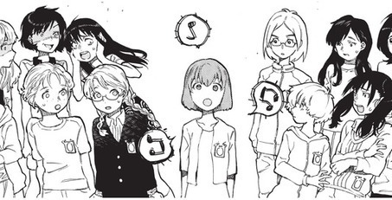

…………………………

……………………… ………………………

- Définis les différents personnages :
-…………………………………………………………………………………………………...
-…………………………………………………………………………………………………...
-…………………………………………………………………………………………………...

Autant savoir

HARCELÉ-HARCELEUR
On peut définir un profil théorique du harcelé : souvent timide, introverti, différent (physiquement, intellectuellement, socialement), tout comme on peut définir un profil théorique du harceleur : leader, dominant…
Attention cependant aux étiquettes et à leurs conséquences : il s’agit chaque fois de personnes tenant ce rôle dans un groupe donné, à un moment donné. Elles peuvent avoir un tout autre comportement en d’autres lieux et d’autres temps.
Aujourd’hui, via les réseaux sociaux et les GSM, le phénomène de harcèlement se poursuit en dehors de l’école et entre dans les maisons. Aucun répit pour le harcelé, d’autant moins que les photos, rumeurs, commentaires humiliants ou quoi que ce soit posté sur internet pour leur nuire se propagent avec facilité.

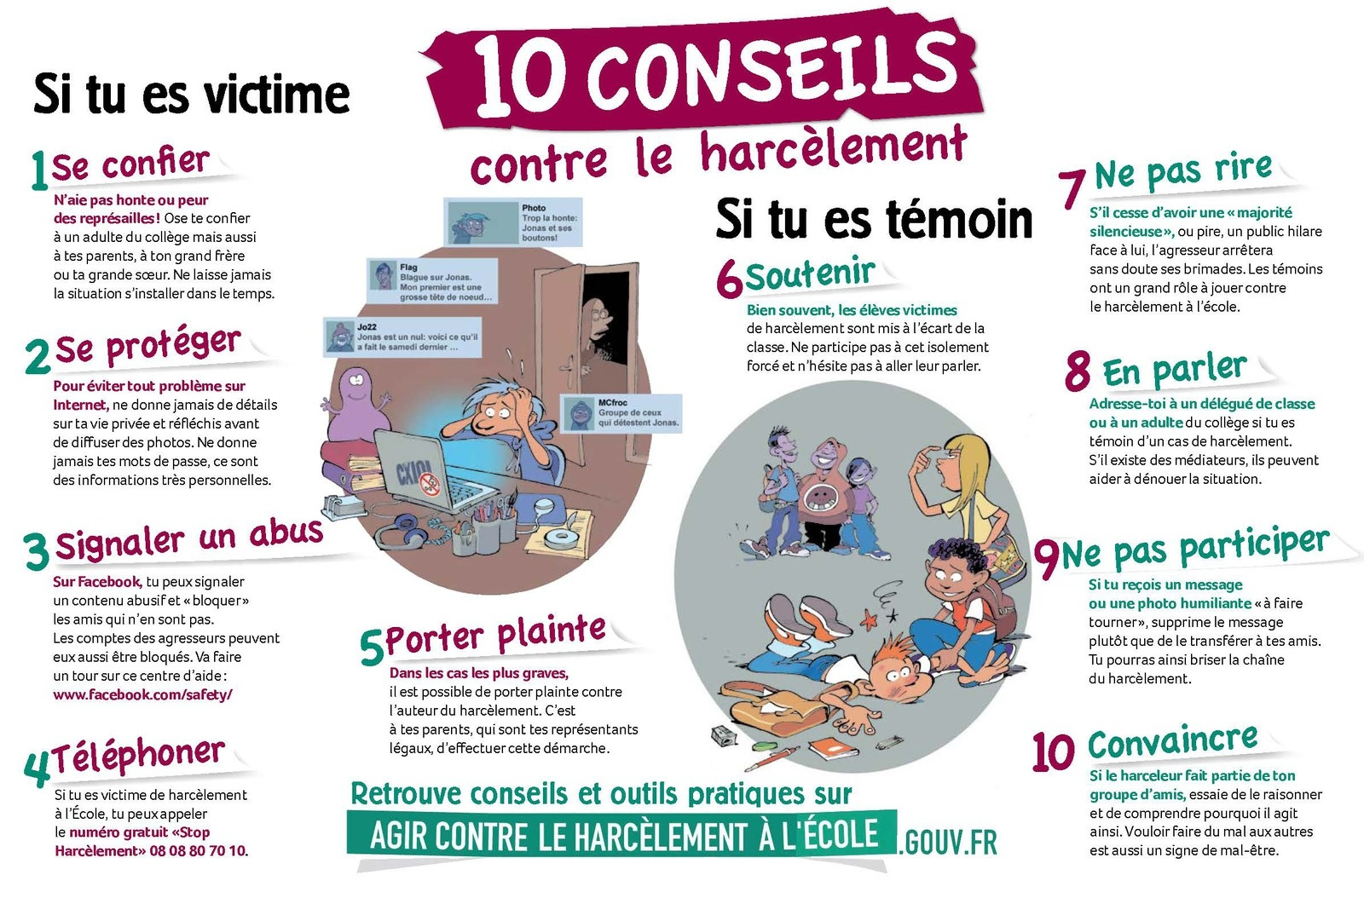
- Le Cyber-harcèlement

- Pour toi, qu’est-ce que le cyber-harcèlement ?..........................................................
……………………………………………………………..…………………………………………………………………………………………………………………………………..

- Une vidéo pour commencer…

- Cyber-harcèlement : le bouleversant témoignage d'une victime.
Source : Francetvinfo.fr

- Raconte le témoignage vu……………………………………………………..………………
…………………………….…………………………………………………………………………………………………………………………………………………………………………….
- Sur quoi est basé le cyber harcèlement ?........................................................................
- Cites-en quelques –uns
………………………………………………………………………………………………………………………………………………………………………………………………………………………………………………………………………………………………
Faisons connaissance avec Cyprien …

- Avantages / Inconvénients
- Par groupe de deux ou trois, réalise un mind mapping avec chaque réseau social vu en indiquant pour chacun d’eux les avantages et les inconvénients.

- Synthèse
 | Avantages | Inconvénients

- Réponds à la question suivante :

A-t-on encore une vie privée sur FB ?

- Qu’est-ce qu’une « réputation ?........................................................................................
…………………………………………………………………………………………………….
- Qu’est-ce qu’une «e- réputation ?.....................................................................................
…………………………………………………………………………………………………….

- Une définition

Par ………………………………………….., on entend toutes les formes de …………………………………..qui font appel aux …………………………………de l’information et de la …………………………………………. tels qu’………………………
le …………….. ou l’………………………………..pour importuner,…………………………
ou…………………………………… les ………………………………….

insulter-Technologie-menacer- Harcèlement- gsm-Cyber-harcèlement-ordinateur- communication- internet-victimes

- Caractéristiques du cyber-harcèlement :
- Les messages, photos, commentaires restent accessibles par un grand nombre de personnes
- L’auteur considère le cyber-harcèlement comme une plaisenterie

« Des photos de mon ventre et de mon corps ont été publiés sur Internet, je faisais cent kilos. De la sixième à la troisième, j’ai été harcelée. J’ai fini par ne plus aller au collège, de peur de me faire insulter, frapper et photographier. J’ai fait plusieurs tentatives de suicide. Les harceleurs n’imaginent pas le calvaire que je vivais et quand je rentrais cela continuait….sms, facebook, messenger, etc…jusqu’au jour où j’ai décidé de déposer plainte … mes harceleurs ont été renvoyés de l’école et après cela j’ai perdu 30kg … » Laurie

- Le harcèlement scolaire ne s’arrête pas toujours aux portes de l’école. Il se poursuit (ou parfois débute) sur les réseaux sociaux et par téléphone. Un adolescent sur huit a déjà été victime de persécution en ligne. En cas de cyber-harcèlement, il faut réagir vite.
- Donne quelques solutions.
-………………………………………………………………………………….
-………………………………………………………………………………….
-………………………………………………………………………………….
-………………………………………………………………………………….
-………………………………………………………………………………….

- Le sexting
- As-tu déjà entendu cela ?..................................................................................
- Si oui, explique en quoi cela consiste ?.............................................................
………………………………………………………………………………………….

- Une définition
« Sexting » est un mot-valise formé des termes anglais « sex » (sexe) et « texting » (envoi de SMS). Il désigne l’envoi, par des jeunes (ou des adultes), de photos de soi osées ou dénudées, par SMS, e-mail, webcam ou autre. La plupart du temps, ces photos sont seulement adressées au partenaire, mais il arrive qu’elles soient envoyées à quelqu’un avec qui le jeune n’a pas de relation amoureuse, voire à de parfaits inconnus

- Quand le sexting devient-il problématique ?

Dans nombre de cas, le sexting n’est absolument pas problématique. Les photos ne quittent pas le cadre intime dans lequel elles ont été envoyées et les jeunes ont suffisamment de respect l’un pour l’autre pour ne pas les diffuser en dehors.
Parfois cependant, cette confiance est trahie et les photos sont transmises à d’autres personnes, voire publiées sur Internet.

La gravité de la situation dépend de plusieurs facteurs :
- La nature des photos : s’agit-il de photos en sous-vêtements ou sexuellement explicites ? Voit-on seulement le corps ou aussi le visage ?
- L’intention : pourquoi a-t-on fait ces photos ? La « victime » était-elle tout à fait consentante ou y a-t-il eu une certaine contrainte/une mauvaise appréciation ?
- L’ampleur de la diffusion des photos : s’agissait-il d’un SMS envoyé à une seule personne ou d’une publication sur Facebook ?

- Le grooming

Le grooming désigne la stratégie de sollicitation d’un mineur par un adulte, qui s’efforce d’affaiblir la résistance et les inhibitions du jeune à des fins sexuelles. Après avoir gagné sa confiance, le groomer demande d’envoyer des photos de lui (partiellement) nu et s’en sert ensuite pour tenter de le manipuler et de l’abuser sexuellement. L’abus sexuel peut aussi bien se dérouler en ligne (via une webcam, une session de chat, un mail…) que hors ligne (lors d’une rencontre réelle).
- Les rencontres en ligne »

Les adolescents qui connaissent leurs premiers émois amoureux aiment souvent se livrer à de nouvelles expériences, en ligne comme dans la vie réelle. Il s’agit là d’une attitude tout à fait normale!
Les réseaux sociaux ou les applications de rencontres en ligne (Tinder par ex.) permettent d’entrer en contact avec un nouvel amour potentiel. Ces échanges en ligne excitants font partie du processus d’expérimentation.
Convenir d’un rendez-vous avec un parfait inconnu n’est bien sûr pas une bonne idée, mais prenez la peine de parcourir les conseils ci-dessous. Ils peuvent vous aider à vous éclairer de façon positive et sur les précautions à prendre en matière de rencontres en ligne.

- Quelqu’un qui veut maintenir votre amitié virtuelle secrète : “Ne parle de moi à personne. C’est notre petit secret.”
- Quelqu’un qui tente d’obtenir ton nom, ton adresse et ton numéro de téléphone : “Si tu me donnes ton adresse, je t’enverrai une belle surprise.”
- Quelqu’un qui essaie de t’amadouer ou qui insiste : “Pourquoi ne me donnes-tu pas ton mot de passe ? Tu ne me fais pas confiance ?”
- Quelqu’un qui essaie de te contraindre à certaines choses : “J’ai ton adresse IP, donc je sais où tu habites.” Tu dois savoir qu’on ne peut pas relier une adresse IP (le numéro d’identification de ton pc) à une personne ou à une adresse. Seule la police peut établir ce lien.
- Grooming : Le Groomer est un séducteur inconnu avec qui tu chattes depuis longtemps. Ces individus sentent quand tu n’es pas sûre de toi et que tu as besoin de soutien. Ils gagnent ta confiance en jouant l’ami compréhensif et en te faisant des compliments. Ils tentent ensuite de t’inciter à te dénuder.
- Faux dénicheurs de modèle : ces individus sont soi-disant à la recherche de nouveaux modèles à photographier. Ils te demandent de te dénuder (partiellement) devant la webcam, pour voir si tu corresponds aux critères du mannequinat. Une véritable agence de mannequins ne recrutera jamais ses modèles de cette façon sur internet !

- Synthèse

Le harcèlement entre Pairs :
Se moquer, embêter, menacer, insulter, bousculer… verbalement/physiquement/psychologiquement un de ses camarades de façon répétée. Il est le fait d’un ou de plusieurs élèves à l’encontre d’une victime qui ne peut se défendre.
Attention : tous les conflits ne sont pas systématiquement des faits de harcèlement, il est nécessaire de faire la part des choses.
Ce qu’il faut savoir sur le harcèlement :
Le harcèlement se fonde sur le rejet de la différence et sur la stigmatisation de certaines caractéristiques :
L’apparence physique (poids, taille, couleur ou type de cheveux) ;
Le sexe, l’identité sexuelle (garçon jugé trop efféminé, fille jugée trop masculine, sexisme), orientation sexuelle réelle ou supposée ;
Un handicap (physique, psychique ou mental) ;
Un trouble de la communication qui affecte la parole (bégaiement/bredouillement) ;
L’appartenance à un groupe social ou culturel particulier ;
Des centres d’intérêts différents.

Les 3 Caractéristiques du harcèlement en milieu scolaire
La violence : c’est un rapport de force et de domination entre un ou plusieurs élèves et une ou plusieurs victimes.
La répétitivité : il s’agit d’agressions qui se répètent régulièrement durant une longue période.
L’isolement de la victime : la victime est souvent isolée, plus petite, dans l’incapacité de se défendre.

- Les différentes formes de harcèlement

- Le harcèlement moral :……………………………………………………………………….
Exemple :……………………………………………………………………………………….
- Le harcèlement physique :……………………………………………………………………
Exemple :……………………………………………………………………………………….
- Le harcèlement sexuel :……………………………………………………………………….
Exemple :……………………………………………………………………………………….
- Le harcèlement psychologique :……………………………………………………………..
Exemple :……………………………………………………………………………………….
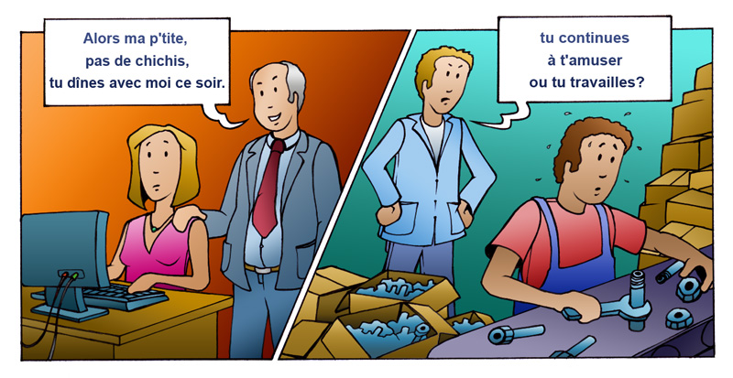
- Quel est le type de harcèlement ?..................................................................................

Quel est le type de harcèlement ?...............................................
………………………………………………………………………….
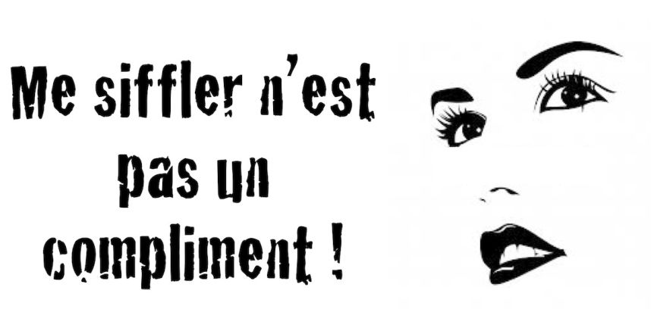 Quel est le type de harcèlement ?.......................................................
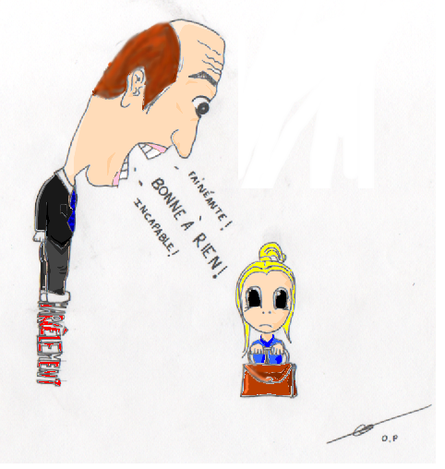
Quel est le type de harcèlement ?.............................................................................................

- ECLAIRAGE RELIGIEUX.

Nous venons d’analyser le harcèlement, ses différentes formes, des dérives, ses dangers, ses conséquences,…

Face au harcèlement, nous pourrions être emplis de haine, d’envie de se venger et même de devenir harceleur.
Il est naturel d’éprouver ses sentiments.
Les victimes, les parents des victimes, les proches, les amis ne comprennent pas pourquoi on peut ainsi faire du mal à quelqu’un.

    - Peut-on tout pardonner ?

« On s’est connus en sixième. Elle, la fille par excellence, et moi le garçon manqué. Nous voulions toutes les deux êtres la première de classe. Chloé était bien meilleure que moi, de très loin. Je la trouvais sympa mais petit à petit, j’ai commencé à la jalouser…la jalousie appelant la colère avant de finir par la haine en quatrième. Un jour, après la cantine, j’ai appris que nous devions rendre un devoir en allemand. Je ne l’avais pas noté, ni fait. J’allais avoir un zéro, ma mère risquait de me punir. Je suis allée voir Chloé avec une bande de copines, et j’ai exigé qu’elle me donne son devoir, faute de quoi, à la prochaine récré, son nez allait saigner ! Elle me l’a donné, je l’ai recopié puis j’ai jeté l’original. Qu’elle ait zéro, pour une fois, que sa moyenne en prenne un coup ! J’étais le leader de la classe. Chloé n’était qu’une intello à lunettes. Elle était de plus en plus seule. J’ai senti que cela devenait pesant pour elle, mais on n’imaginait pas à quel point, nous étions de sales gamins ! En gym, elle était nulle. Quand elle se plantait, on applaudissait. Jusqu’au jour où elle a quitté le cours en larmes. Sa mère l’a questionnée, puis elle a appelé la mienne. J’ai nié, puis j’ai dû téléphoner pour m’excuser et trouver une solution pour réparer. J’ai réfléchi, compris. J’ai décidé d’écrire une lettre et de la lire devant tous les élèves de ma classe, reconnaissant que cet acharnement venait de ma jalousie. Elle m’a pardonnée, je ne sais pas comment elle a fait. J’ai honte quand j’y pense. »

- Quel sentiment est ressenti par le harceleur ?................................................................
- Que fait la victime vis-à-vis de sa harceleuse ?..............................................................
- Est-ce une bonne action ?..............................................................................................
- Aurais-tu accepté les excuses de ton harceleur ?..........................................................
- Pourquoi ?......................................................................................................................
…………………………………………………………………………………………………...
- Avons-nous tous droit à une seconde chance ?............................................................
- Pourquoi ?....................................................................................................................................
- Demander pardon : pourquoi est-ce difficile ?...............................................................
…………………………………………………………………………………………………...
J'ai offensé une personne; j'aurais envie de fuir, ou alors de faire comme si de rien n'était. Réaliser que j'ai fait une faute m'est difficile. L'admettre à l'offensé en lui demandant pardon l'est encore plus. Pourquoi ? D'abord, reconnaître que j'ai eu tort me met face à mon imperfection, ma finitude, ma faiblesse face à la tentation du mal. Fini pour moi les rêves de toute-puissance et de parcours sans faute. Me voilà ramenée à ma condition d'être humain, avec ses bons mais aussi ses mauvais côtés. Mon image de moi se trouve entachée par la réalisation de ma faute. Peut-être suis-je moins géniale que ce que je le souhaitais ?!
Si je demande pardon, si j'admets ma faute, l'autre ne va-t-il pas me déconsidérer, me rejeter même ? L'autre ne va-t-il pas profiter de cet aveu de faiblesse pour utiliser la situation et m'abaisser davantage ?
Pourquoi demander pardon ? (pour le chrétien)
Et d'ailleurs, pourquoi lui demanderais-je pardon ?
Une première raison, c'est de le faire par respect de moi-même. Je veux agir d'une manière responsable et constructive. Mes actes m'appartiennent et je veux les assumer. C'est ainsi que je serai pleinement "installée" en moi-même.
Une deuxième raison est le respect de l'autre. Je lui ai fait du tort; il a droit au respect et cela implique que je lui fasse justice en admettant que j'ai fauté contre lui (ce que la Bible appelle “péché”). Cet aveu sera peut-être source de guérison pour lui.
Une troisième raison pour demander pardon, c'est d'ouvrir une voie à la réconciliation. Jésus a dit (Evangile de Matthieu, ch5, v23-24) "Si au moment de présenter ton offrande devant l'autel, tu te souviens que ton frère a quelque chose contre toi, laisse là ton offrande devant l'autel et va d'abord te réconcilier avec ton frère; puis tu reviendras présenter ton offrande." Dans l'optique de Dieu, que j'aille me réconcilier avec celui que j'ai offensé est plus important que ma pratique religieuse. C'est, en fait, une mise en pratique de ma foi dans le contexte relationnel... et cela passe avant même la prière !

    - Les sacrements
Chez les chrétiens, le « pardon » est un sacrement.
Mais qu’est-ce qu’un sacrement ?.....................................................................................
Les sacrements sont un don de Dieu. Ce sont des signes, des gestes visibles et accompagnés de paroles, qui permettent aux hommes de prendre conscience de la présence de Dieu au milieu d’eux.

- Un sacrement, c’est quoi ?
Nous avons parfois des difficultés de croire en Dieu, de croire qu’Il nous aime, notamment dans les moments douloureux de notre vie. Dieu nous ne le voyons pas. Or nous avons besoin de voir, de toucher pour croire vraiment, c’est pourquoi Dieu nous a envoyé son Fils Jésus qui a partagé notre humanité : Il a parlé et agi pendant sa vie terrestre. Ces faits et gestes nous ont été rapportés par les apôtres et l’Eglise a codifié les plus importants pour nous servir de signes encore aujourd’hui : ces signes sont les sacrements.

- Chaque sacrement comporte 3 dimensions :
- Un signe, ce que l´on voit ;
Exemple :………………………………………………………………………………..
Une parole, ce que l´on entend ;
Exemple :………………………………………………………………………………..
Un symbole, ce que le signe et la parole expriment.
Exemple :………………………………………………………………………………..

- Les 7 sacrements de l’Église catholique :
Dans la vie nous naissons, nous grandissons, puis nous devenons adultes et majeurs, moments où nous devenons personnellement responsables de nos faits et gestes.
Pour la vie de foi, c’est la même chose et les sacrements jalonnent notre vie terrestre de notre naissance à notre décès.
Ces sacrements sont au nombre de 7 et ils sont de 3 ordres :

Cite les !
-……………………………………………………………
-……………………………………………………………
;-……………………………………………………………
-……………………………………………………………
-……………………………………………………………
-……………………………………………………………
-……………………………………………………………

- Les sacrements de l’initiation chrétienne :
Le baptême, la confirmation et l’eucharistie sont les trois sacrements par lesquels on devient chrétien. Ces trois sacrements forment un tout et fondent l´identité chrétienne. Ils sont vécus dans la foi au Dieu de Jésus Christ et en Eglise.
- …………………………………. : une nouvelle naissance qui nous fait entrer dans la famille des Chrétiens ;
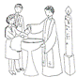
……………………………….. : elle nous rend acteur dans un peuple : l’Église ;
- ………………………………….. : pour vivre pleinement notre foi, nous nous nourrissons au corps et au sang du Christ

Les sacrements dits de guérison :
Réconciliation et onction des malades : ils apportent soutien et réconfort dans les épreuves.
………………………………………. : nous demandons pardon à Dieu pour nos manquements d’amour et Dieu nous pardonne
.
………………………………………............. : Dieu nous soutient dans la maladie.

Les sacrements dits au service de la mission des chrétiens :
Le Sacrement de mariage et le sacrement de l’ordre (diacre, prêtre et évêque) : ils expriment une vocation et répondent à un appel.
………………………………………. : une homme et une femme s’engagent devant Dieu et la communauté chrétienne pour toute la vie
;
……………………………………. : les ministres ordonnés s’engagent au service de leurs frères pour leur dire Jésus-Christ ressuscite, ils s’engagent aussi pour toute leur vie .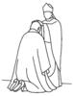

    - le sacrement du pardon, de la réconciliation
La Loi du Talion (Lv 24, 17-22)
Celui qui frappera un homme mortellement sera puni de mort. Celui qui frappera un animal mortellement le remplacera : vie pour vie. Si quelqu’un blesse son prochain, il lui sera fait comme il a fait : fracture pour fracture, œil pour œil, dent pour dent ; il lui sera fait la même blessure qu’il a faite à son prochain. Celui qui tuera un animal le remplacera, mais celui qui tuera un homme sera puni de mort. Vous aurez la même loi, l’étranger comme l’indigène ; car je suis l’Éternel, votre Dieu.
- Qu’est-ce que la loi du Talion d’après l’évangile ?..........................................................
- Est-ce une solution ?...............Justifie ?.........................................................................……………………………………………………………………………………………….......................
* Le pardon ne signifie pas excuser.

Excuser, cela veut dire qu'on ne tient pas l'offenseur pour responsable de ses actes. Quelqu'un qui nous fait mal involontairement, sans le savoir, n'a pas à nous demander pardon, mais doit nous présenter ses excuses. Mais s'il nous blesse volontairement, il a voulu nous faire mal. Il n'est pas question de l'excuser. On a tendance à excuser l'offenseur en lui trouvant des circonstances atténuantes. On explique son geste ou ses paroles par la connaissance de sa vie. Mais une faute n'est pas excusable, quand bien même on peut l'expliquer. Une faute nécessite le pardon. Dieu se présente à Moïse comme celui qui est miséricordieux, celui qui pardonne, mais qui ne tient pas le coupable pour innocent (Exode ch. 34 v. 5-7)

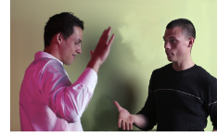
.* Le pardon n'est pas synonyme de réconciliation

Encore une fausse idée ! S'il y a nécessité du pardon, c'est qu'il y a faute, c'est-à-dire rupture de la relation. Or qu'est-ce qui établit et maintient une relation ? La confiance mutuelle. Si la confiance est trahie, elle ne peut revenir par simple décision de la volonté. La confiance se gagne, se mérite, se construit, en l'occurrence doit se reconstruire. Deux amis qui se blessent sévèrement ne peuvent pas décider que tout va continuer comme avant, d'un claquement de doigt. Réconciliation et pardon ne sont pas identiques. La réconciliation est une suite du pardon, à souhaiter, mais ce n'est pas systématique. À la suite d'une blessure, il faut décider : est-ce que je continue cette relation ? Est-ce que je peux l'approfondir ? Sinon, elle s'arrêtera, tout simplement.

* Le pardon ne s'impose pas.

Le pardon est un acte d'amour : "par don". La personne qui pardonne doit demeurer libre de son choix. Obliger quelqu'un à nous pardonner, c'est lui dire : "je veux que tu m'aimes malgré les vacheries que je t'ai faites.". On peut le souhaiter. On ne peut contraindre l'autre à le faire. Sinon ce n'est plus un pardon. On peut commander à quelqu'un des gestes extérieurs, mais on ne peut pas commander l'attitude intérieure. On peut juste l'inspirer par son exemple, on peut la demander (je te demande pardon), mais on ne peut pas l'exiger. Quand le Christ nous demande de nous pardonner, c'est une invitation. C'est comme s'il disait : "Si tu veux être mon disciple, si tu veux être le fils ou la fille du Père, voici comment mon Père fait, voici ses mœurs.". Il nous invite à l'imiter, par amour. "Pardonne-nous nos offenses comme nous pardonnons à ceux qui nous ont offensés " veut dire : "Apprends-nous à pardonner comme toi, tu pardonnes". 95% des chrétiens qui récitent le Notre Père ont l'impression que s'ils pardonnent, Dieu va leur pardonner, alors que c'est l'inverse. C'est plutôt : "Pardonne-nous afin que nous qui sommes en train de pardonner, nous en ayons la force". L'amour de Dieu est premier. Celui qui a connu le pardon de Dieu pour lui, sait pardonner aux autres.

* Le pardon n'est pas une démission de ses droits

.Le pardon ne vient pas éliminer la justice. Un voleur pardonné n'est pas dispensé de rendre son bien à autrui. Le pardon n'enlève pas non plus les conséquences d'un acte ou d'une parole malheureuse. Pardonner un meurtrier ne ramène pas à la vie la victime. Le pardon n'est pas un acte de justice. C'est une démarche d'amour pour la réhabilitation de l'offenseur, de son être. C'est le dissocier du mal qui l'habite et qui l'a conduit à mal agir, et ne pas le condamner avec. À la croix, Dieu a condamné le péché qui nous habite. Il a rendu justice. Mais il ne nous a pas condamnés avec.

* Le pardon ne change pas l'autre

Quand on pardonne, quelque chose d'extraordinaire se passe, qui fait qu'éventuellement l'offenseur peut prendre conscience de sa conduite et changer de comportement et d'attitude intérieure. Mais on n'a pas de pouvoir sur l'autre. On a le pouvoir sur nous, le pouvoir de nous guérir et celui de nous libérer, d'avoir la paix et le pouvoir de prier pour l'autre personne. Mais il ne faut pas pardonner en pensant que c'est ce qui va faire changer l'autre.

    - Synthèse

* Le pardon n'est pas l'oubli.
On n’oublie jamais mais par le pardon, la blessure émotionnelle va se cicatriser. On n’a plus de ressentiments intérieurs.

* Le pardon n'est pas seulement un acte de la volonté.
Quand on a souffert, on ressent de la colère car nous réclamons justice. Il faut prendre le temps que cette colère s’apaise, sans se venger, pour pardonner. Le pardon ne se donne pas en claquant du doigt.

* Le pardon ne signifie pas excuser.
Excuser, cela veut dire qu'on ne tient pas l'offenseur pour responsable de ses actes. Mais une faute n'est pas excusable (car il y a volonté de nuire). Une faute nécessite le pardon.

* Le pardon n'est pas synonyme de réconciliation.
Se réconcilier signifie restaurer la relation de confiance qui a été rompue par le mal qui a été causé. Par contre pardonner, c’est vouloir la paix et refuser la haine sans pour autant renouer une amitié. Il faut du temps pour que la relation de confiance se reconstruise. La réconciliation implique le pardon qui implique la vérité parlée (c’est-à-dire exprimer sincèrement ses sentiments).

* Le pardon ne s'impose pas.
Celui qui a causé du tort ne peut pas exiger qu’on lui pardonne. Le pardon est un acte d'amour et donc un acte libre. Pour le chrétien, l’homme est appelé à pardonner comme Dieu pardonne et aime sans condition.

* Le pardon n'est pas une démission de ses droits.
Le pardon n’élimine pas la justice (la sanction telle que l’emprisonnement). Le pardon est une démarche d'amour.

* Le pardon ne change pas l’autre.
Par le pardon, l’offenseur prendre peut-être conscience de son acte mais on n’a pas de pouvoir de le changer. Par contre, nous avons le pouvoir de nous guérir et celui de nous libérer, d’avoir la paix.

FIN

